107年度教育部國民及學前教育署自造實驗室
Fab Lab營運推廣實施計畫活動成果
活動名稱 |  | 高階3D掃描及列印研習研習
活動類別 |  | ■體驗課程 □工作坊 □推廣活動
活動目標 |  | 1利用課程讓教師瞭解3D掃描的應用。  2.教師能正確操作3D掃描器。  3.提升教師依據教學現況進行3D掃描及應用課程開發。
執行情形 | 期程(時間) |  |  | 107年11月02日08:30 起 ～ 107年11月02日 12:30 止
執行情形 | 主辦單位 |  |  | 國立羅東高工 | 協辦單位
執行情形 | 活動對象 |  |  | ■教師 □學生
執行情形 | 參與人數 |  |  | 20人
執行情形 | 經費來源 |  |  | ■營運補助計畫 元 |  | 校內預算 元 |  | 其他 元
執行情形 | 執行成果摘要
執行情形 | 1.藉由3D掃描，使學員獲取自己的半身像。  2.透過簡易的軟體編修，將自己的半身像修整成可3D列印的檔案。
執行情形 | 活動照片
執行情形 | 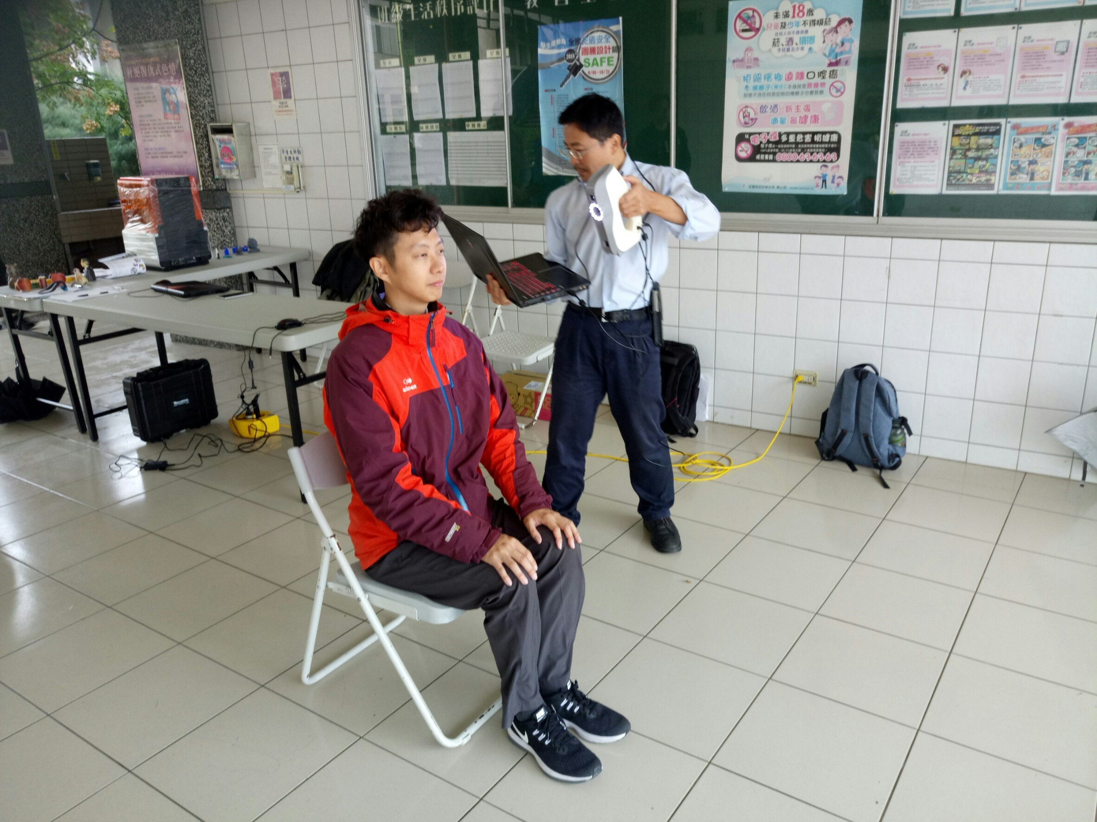 |  |  |  | 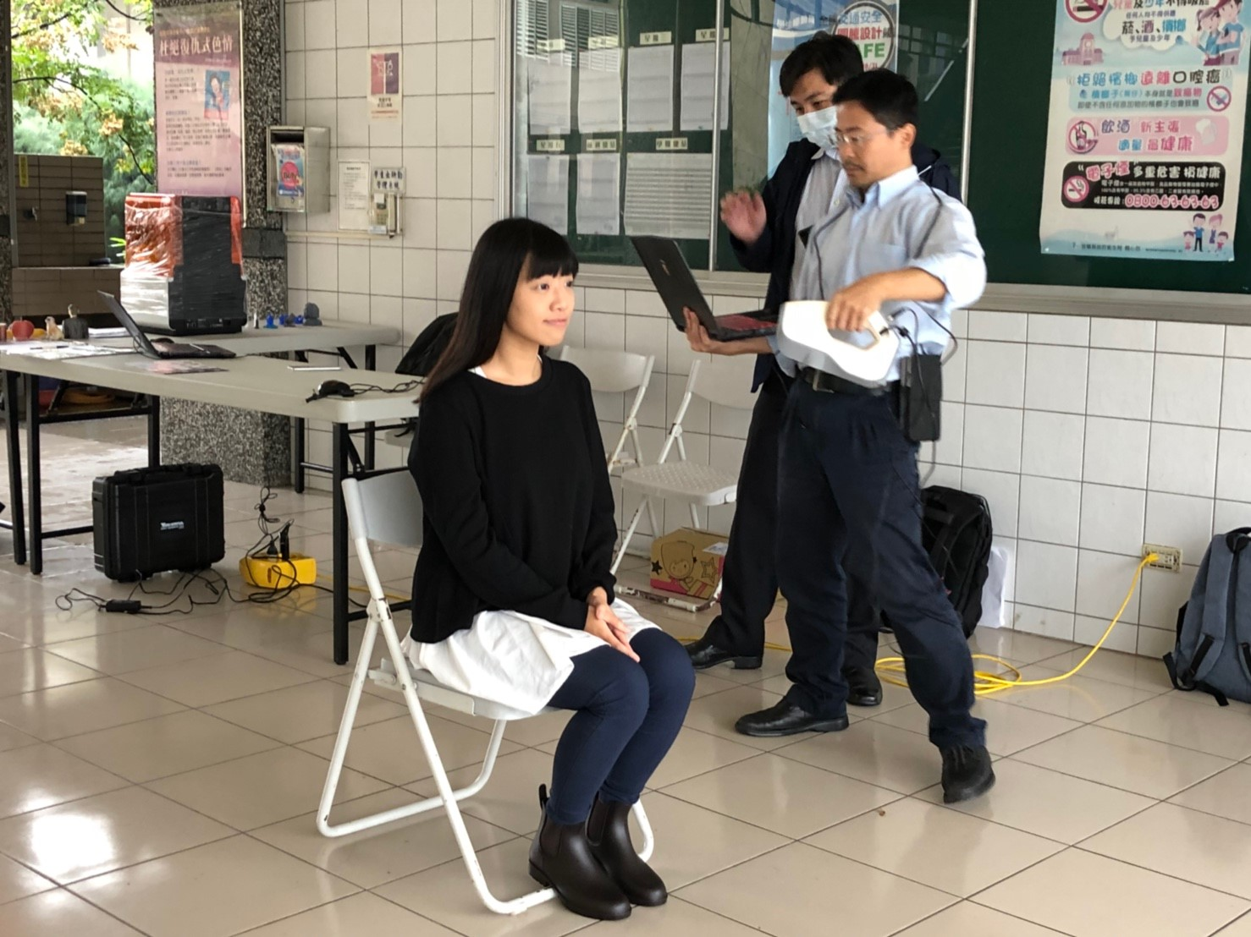
執行情形 | （講師進行半身掃描） |  |  |  | （講師進行半身掃描）
執行情形 | 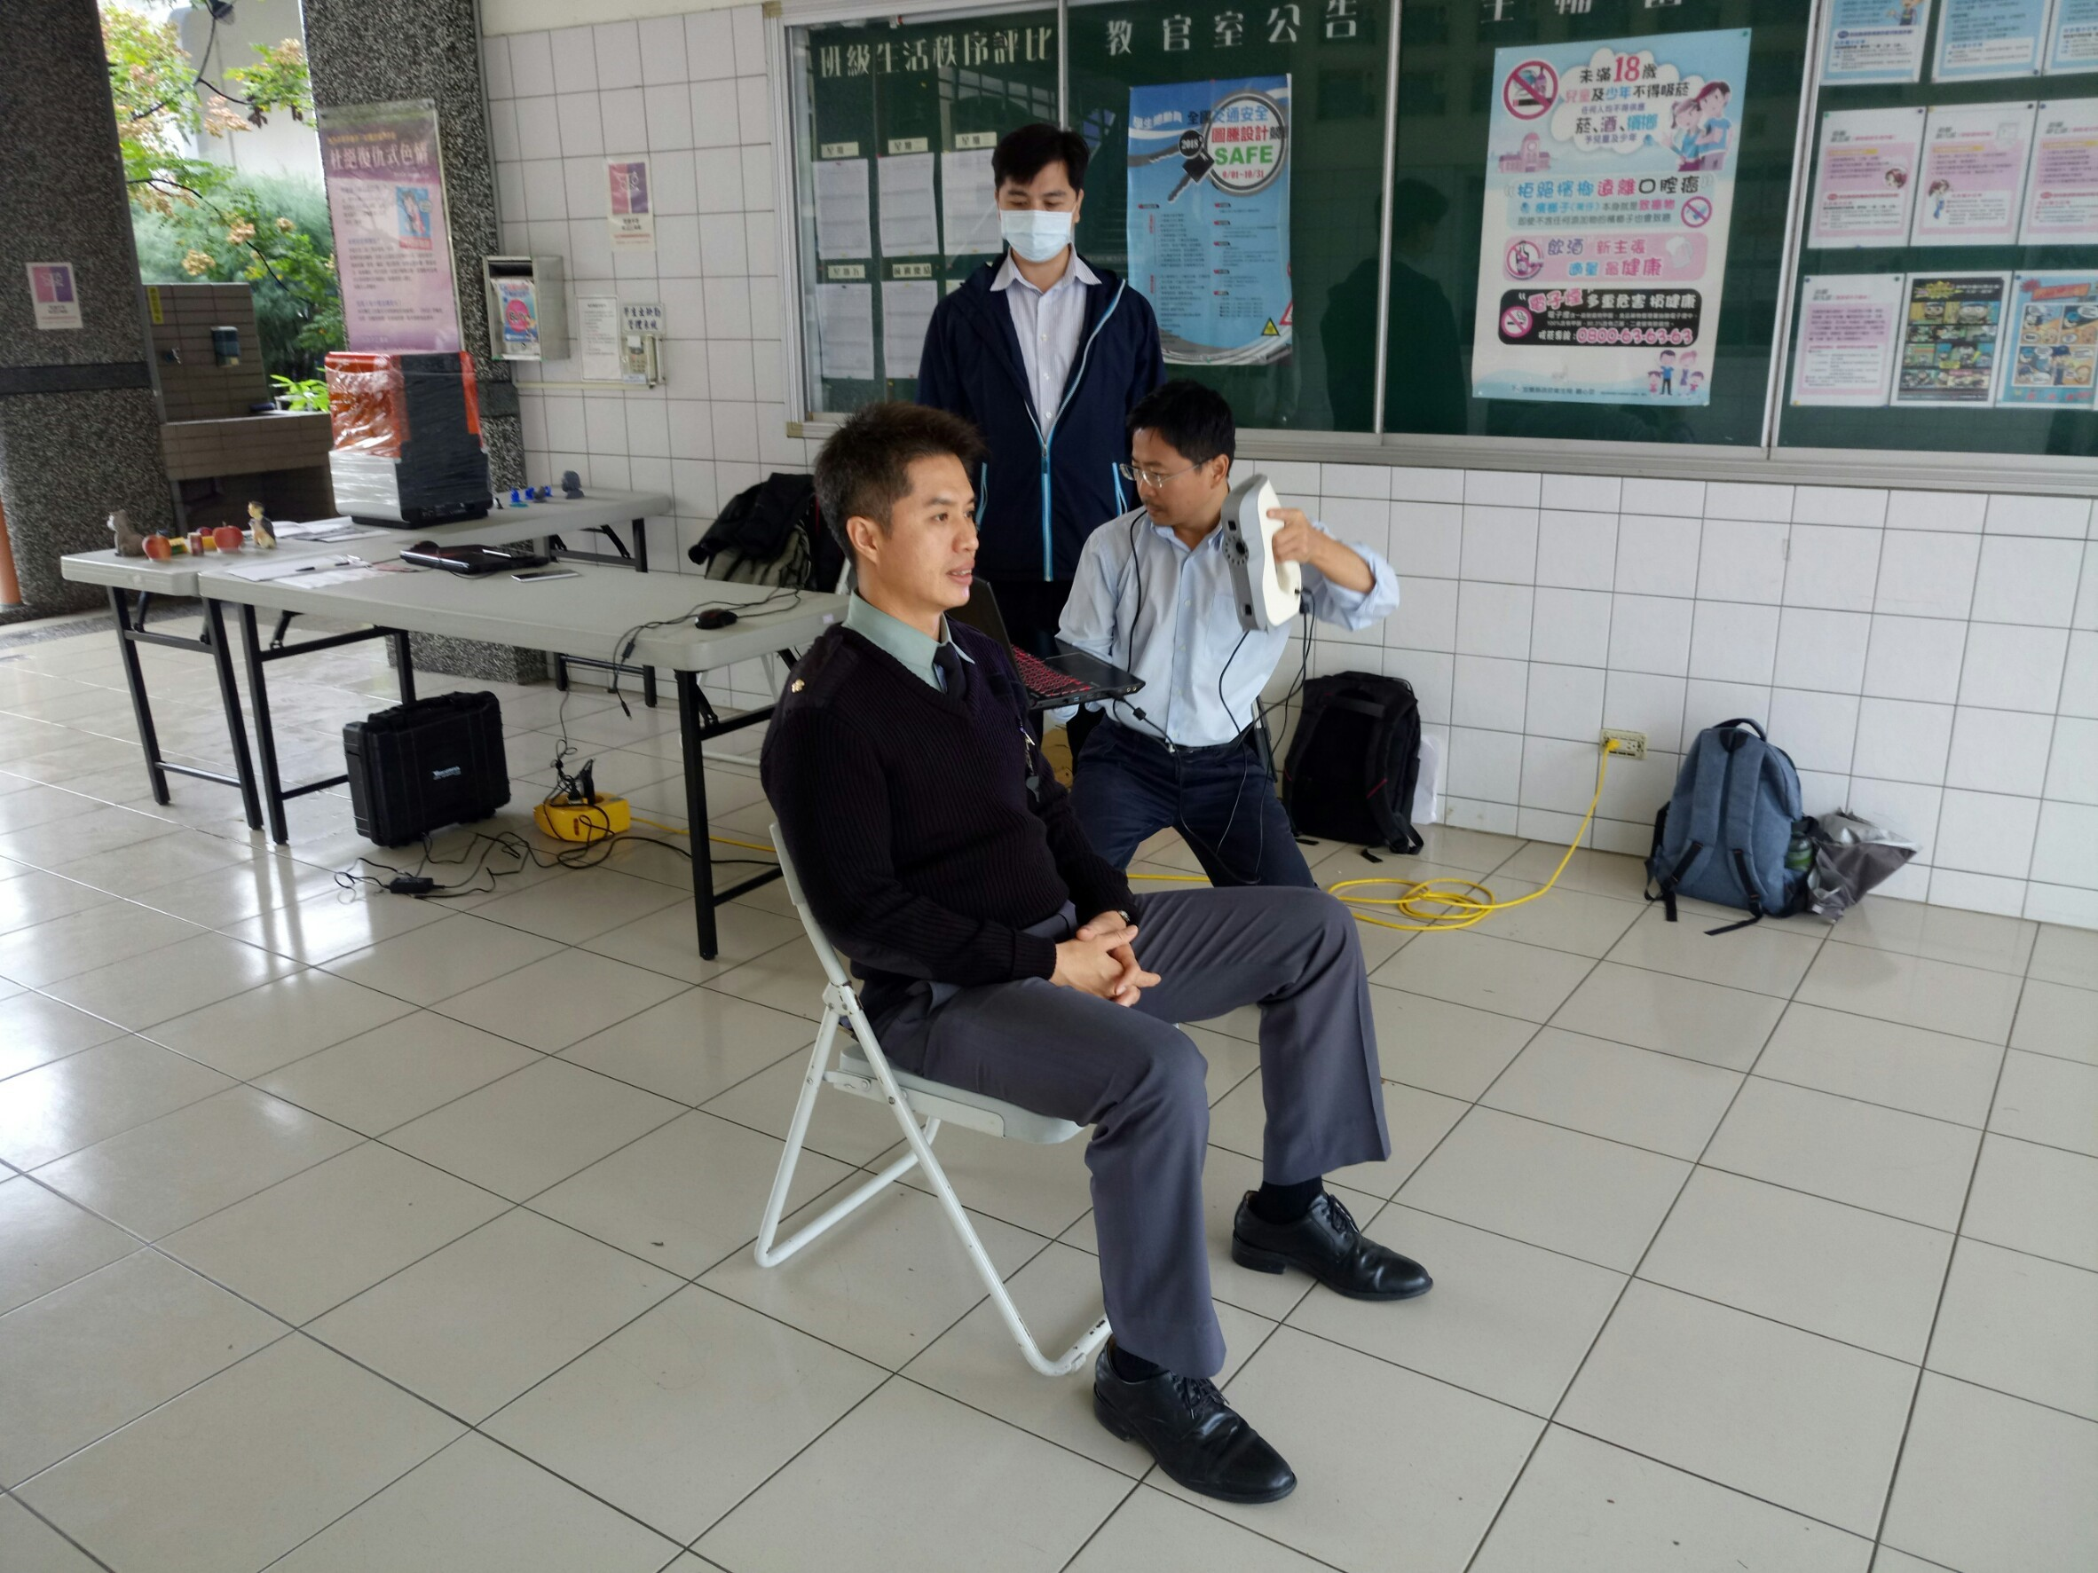 |  |  |  | 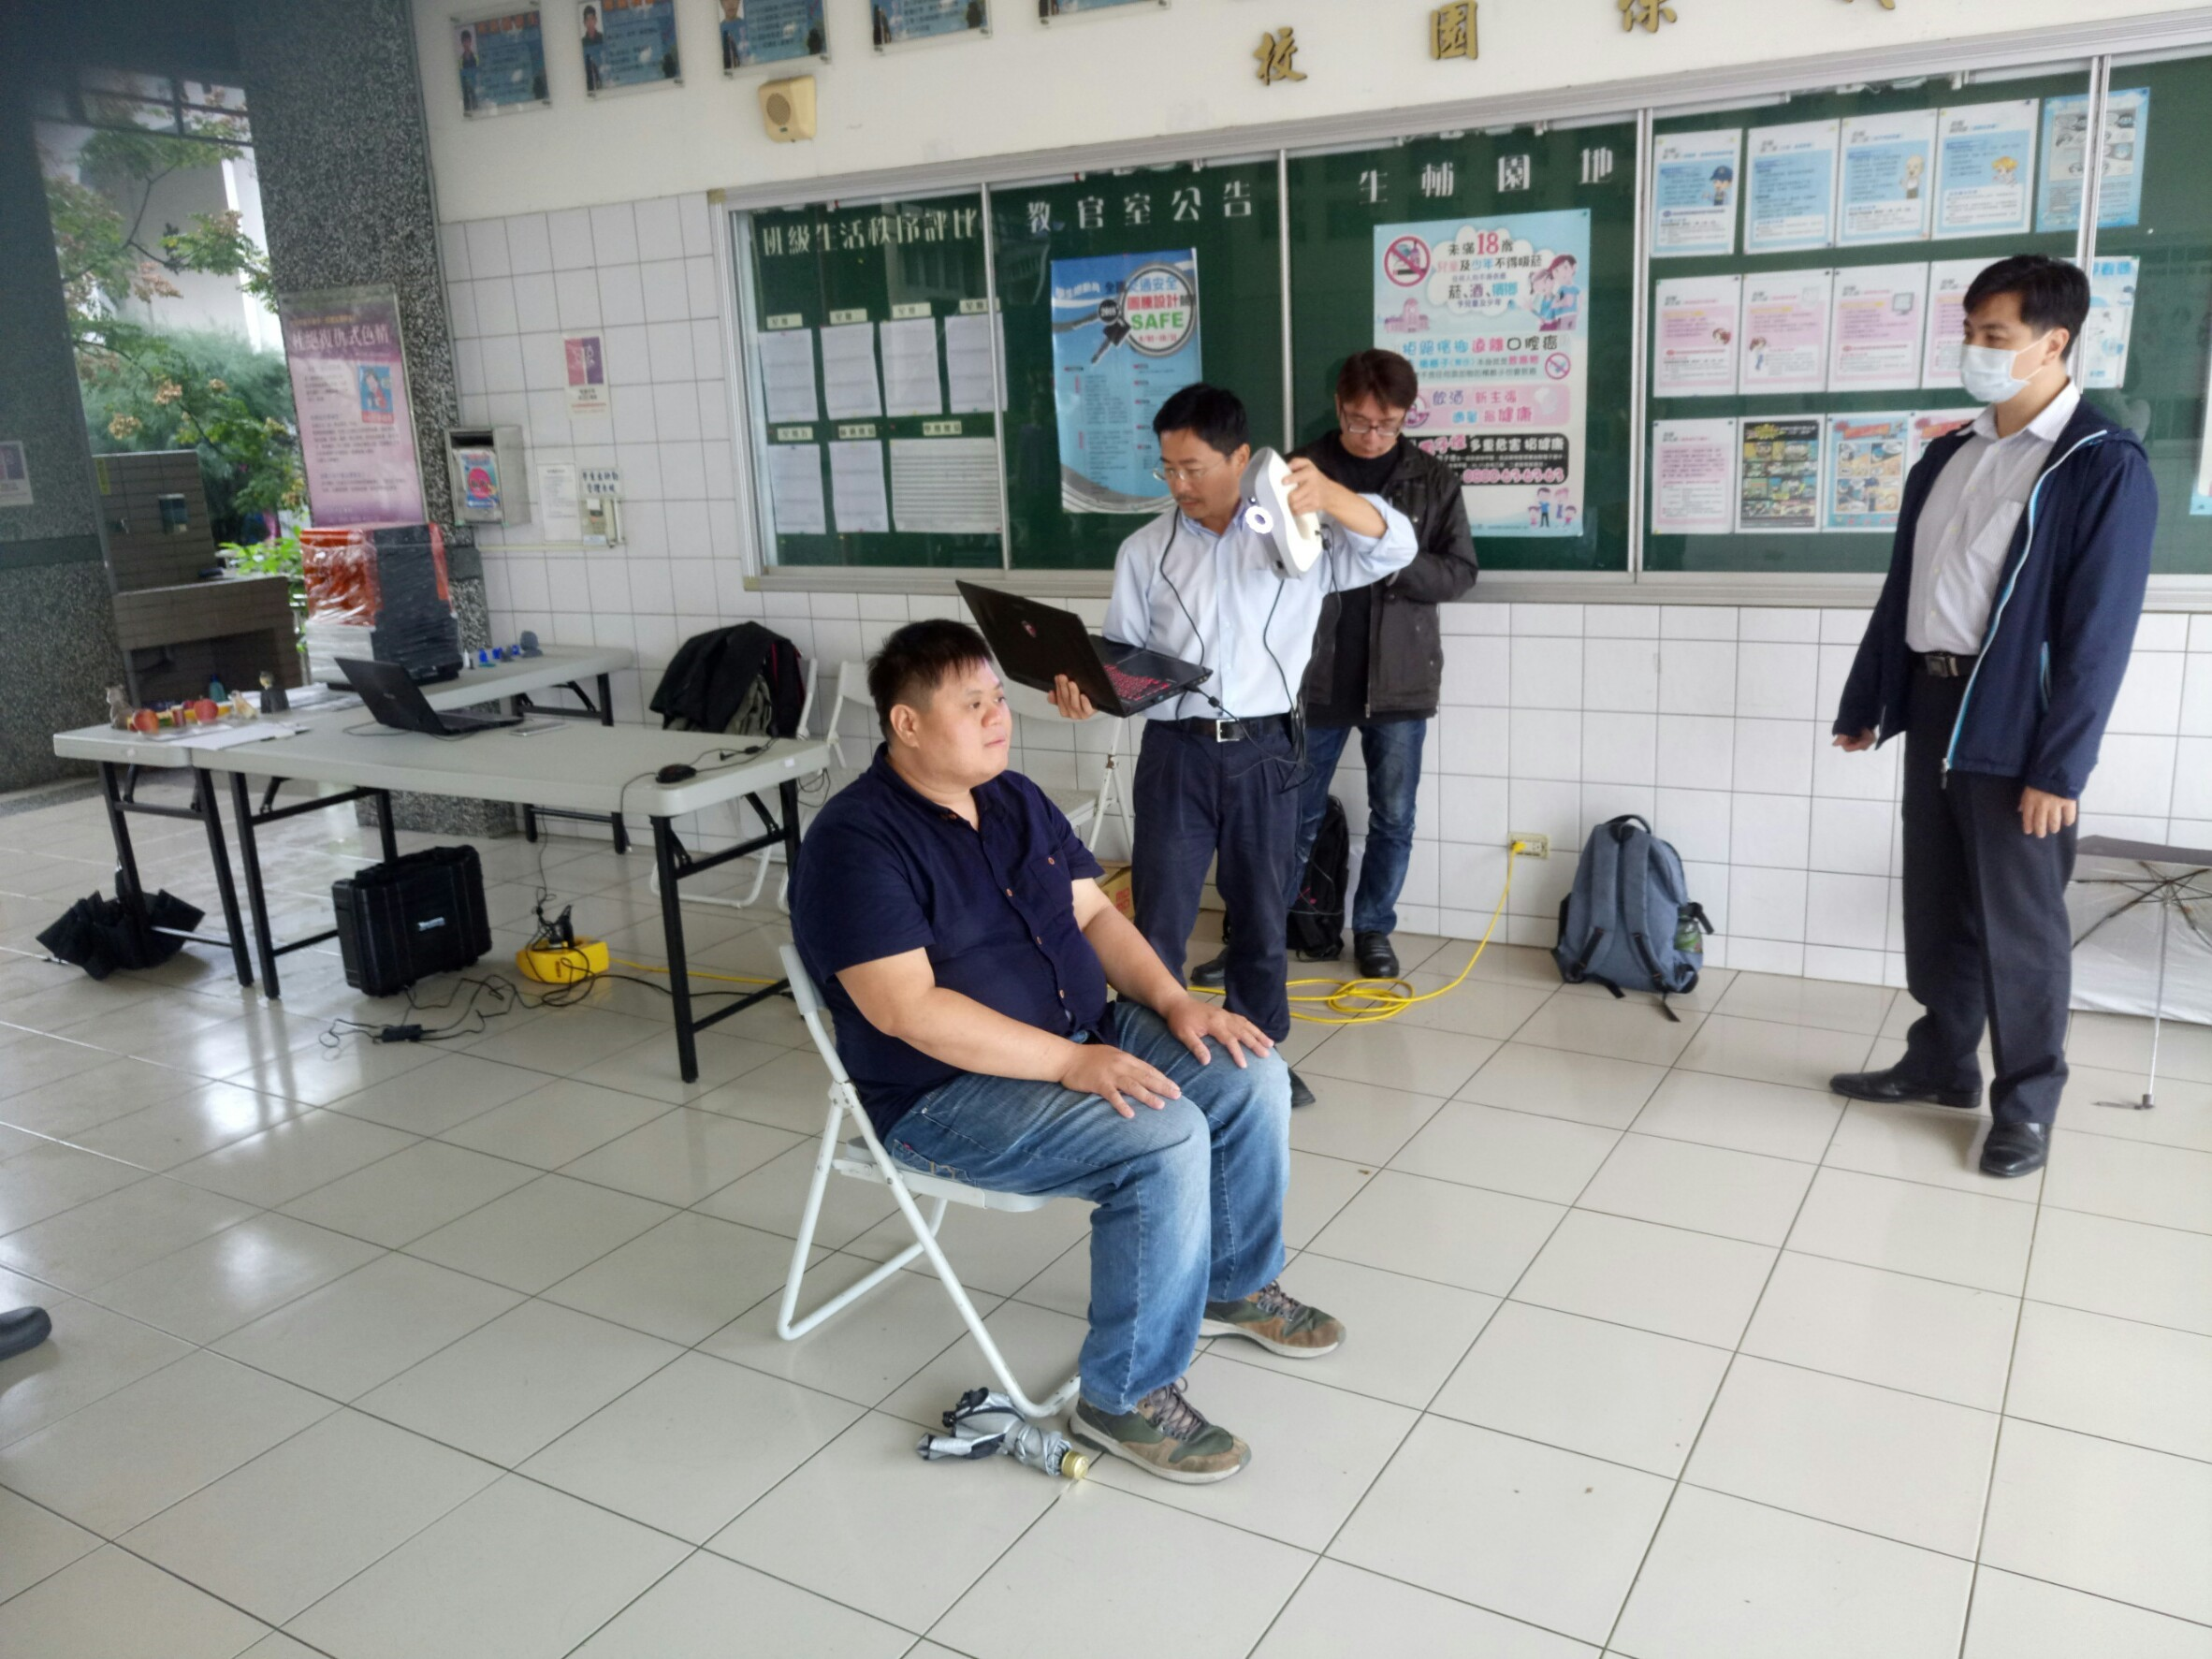
執行情形 | （講師進行半身掃描） |  |  |  | （講師進行半身掃描）
活動成果檢討
遭遇困難 |  |  | 無
處理情形
改進建議 |  |  | 無
總體評估 |  |  | ■很好 □好 □普通 □再努力

